Дныпровський національний університет
Факультет прикладної математики

Кафедра комп'ютерних технологій
Навчальний предмет - «Архітектура і програмне забезпечення обчислювальних систем»

Завдання № 4
- Основні компоненти пам’яті. Защелки. Схеми роботи. Тригера. Поняття Регістра. (теоретичне питання)
- Периферійні пристрої обчислювальної системи. Монітори: типи, основні характеристики, принцип роботи. (теоретичне питання)
- Який об'єм відеопам'яті (у МВ) необхідний для відображення 16,7 млн. кольорів при дозволі монітора 2560 х 2048?
- Швидкість роботи комп’ютерної мережі 56 Мбит/с скільки необхідно часу для передачу файлу об’ємом 1700 Мбайт?
- Что такое быстродействие процессора?
            - Это максимальное количество разрядов двоичного кода, которые могут обрабатываться или передаваться одновременно
            - Интервал времени между началами двух соседних тактовых импульсов
            - Число элементарных операций, выполняемых процессором в единицу времени
            - Количество импульсов, создаваемых генератором за одну секунду
- Оперативная память предназначена для:
            - Долговременного хранения данных на компьютере
            - Помещения в неё исполняемых программ и данных
            - Выполнения арифметических операций над числами
            - Выполняет обмен данными между чипсетом и портами ввода-вывода
- Динамическая оперативная память по сравнению со статической обладает следующим преимуществом:
            - Более высокой скоростью доступа к ней
            - Более низкой ценой
            - Надёжностью
            - Возможностью работать в двухканальном режиме
- Статическая оперативная память используется в качестве:
            - Видеопамяти
            - Кэш-памяти
            - Памяти в жёстких дисках
            - Флэш-памяти
- Шина Front Side Bus (FSB) обеспечивает связь между:
            - Северным и южным мостом на материнской плате
            - Между жёсткими дисками
            - Между процессором и остальными устройствами
            - Между шиной данных и шиной адреса
- Шина PCI (англ. Peripheral Component Interconnect) позволяет подключать к ней:
            - Жёсткие диски
            - Процессор
            - Звуковые и видеоадаптеры
            - Микрофоны и акустическую систему
- Шина AGP была специально создана для подключения:
            - Звуковых плат
            - Процессоров
            - Видеоадаптеров
            - Модемов
- По назначению регистры различаются…?
            - Аккумулятор, флаговые, общего назначения
            - Индексные, указательные
            - Сегментные, управляющие
            - Все варианты верны
- Состоит из большого числа сходных процессоров, которые выполняют одну и ту же последовательность команд применительно к разным наборам данных. Про что идет речь?
            - Матричный процессор
            - Векторный процессор
            - Центральный процессор
            - Микропроцессор
- Набор микросхем (может быть и в одной микросхеме), являющийся интерфейсом между составными частями компьютера, такими, как ЦП, ОЗУ, ПЗУ, Порты ввода/вывода…?
            - Шина
            - Видеокарта
            - Чипсет
            - Слот
- Шины данных это …?
            - Шина передает системный тактовый сигнал для синхронизации периферийных устройств, подключенных к компьютеру
            - Все шины, которые используются для передачи данных между процессором компьютера и периферией
            - Позволяет подключать дополнительные компоненты, такие как звуковые или ТВ карты
            - Позволяет процессору взаимодействовать с периферийными устройствами.
- Укажите наиболее полный перечень основных устройств:
            - микропроцессор, сопроцессор, монитор;
            - центральный процессор, оперативная память, устройства ввода/вывода;
            - монитор, винчестер, принтер;
            - АЛУ, УУ, сопроцессор;

- Магистрально-модульный принцип архитектуры современных персональных компьютеров подразумевает такую логическую организацию его аппаратных компонентов, при которой:
            - каждое устройство связывается с другими напрямую;
            - каждое устройство связывается с другими напрямую, а также через одну центральную магистраль;
            - все они связываются друг с другом через магистраль, включающую в себя шины данных, адреса и управления;
            - связываются друг с другом в определенной фиксированной последовательности (кольцом);
- ПЗУ – это память:
            - в которой хранится исполняемая в данный момент времени программа и данные, с которыми она непосредственно работает
            - хранится информация, присутствие которой постоянно необходимо для работы ПК
            - необходимая для первоначальной загрузки компьютера в момент включения питания
            - хранятся программы, предназначенные для обеспечения диалога пользователя с ЭВМ

Затверджено на засіданні кафедри комп’ютерних технологій, протокол № 5 від 14.11.2020.

Екзаменатор П.А. Дзюба Зав. кафедрою Н.А. Гук

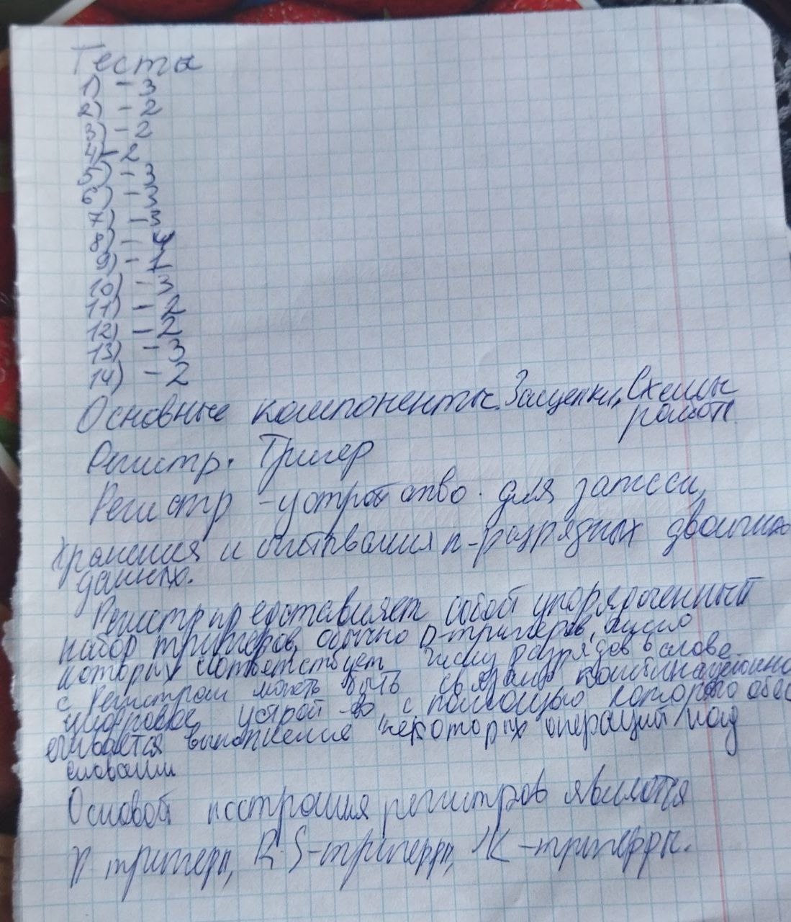м

